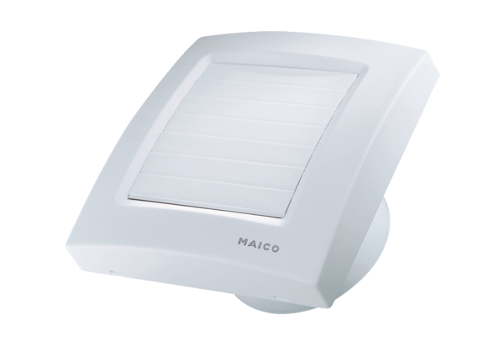Malý ventilátor ECA 120 KObsah dodávky: 1 kusSortiment: A
Typové číslo: 0084.0009Výrobce: MAICO

